Μελέτη Περιβάλλοντος Δ’ Δημοτικού Όνομα:…………………….……………….
Ημερομηνία: …………………………….

Ενότητα 3^{η}
Κεφάλαιο 2ο: Τροφικές αλυσίδες – Οικοσύστημα του τόπου μας
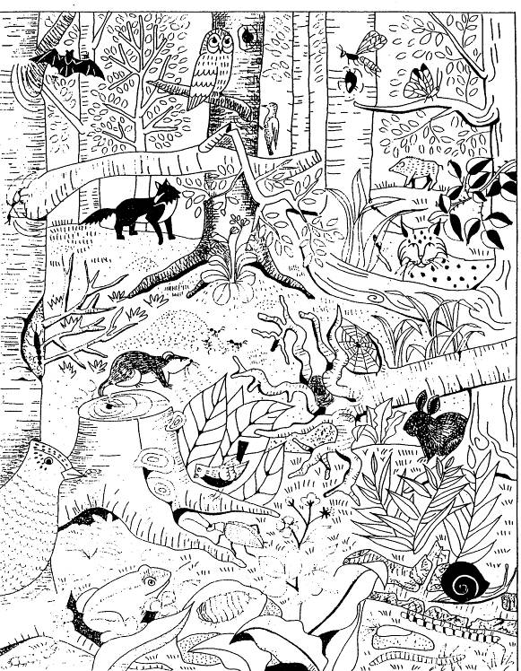
1. Στις εικόνες που ζωγραφίσαμε στο προηγούμενο μάθημα αναγνωρίσαμε πολλά ζώα και πολλά φυτά.
Πως ζούνε αυτά τα ζώα στο δάσος; Με τι τρέφονται;
…………………………………………………………………………………………………………………………………………………………………………………………………………………………………………………………………………………………………………………………………………………………………………………………………………………………………………………………………………………………………………

2. Ας συμπληρώσουμε τον πίνακα:
Ο βάτραχος τρώει… | …………………...…………………….
το πουλί τρώει… | …………………...…………………….
η αλεπού τρώει… | …………………...…………………….
το ποντίκι τρώει… | …………………...…………………….
το σκουλήκι τρώει… | …………………...…………………….

Παρατηρήστε καλά την παρακάτω εικόνα.
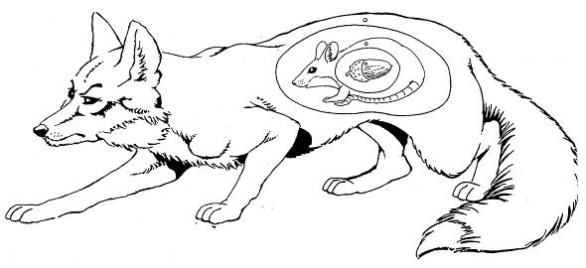
3. Τι πιστεύετε ότι θα συμβεί αν όλες οι αλεπούδες εξαφανιστούν από το δάσος;
……………………………………………………………………………………………………………………………………………………………………………………………………………………………………………………………………………………………………………………………………………………………………………………………………………………………………………………………………………………………………….

4. Τι θα γίνει αν εξαφανιστούν τα ποντίκια;
……………………………………………………………………………………………………………………………………………………………………………………………………………………………………………………………………………………………………………………………………………………………………………………………………………………………………………………………………………………………………….

5. Τι θα συμβεί αν κόβαμε όλα τα δέντρα από το δάσος;
……………………………………………………………………………………………………………………………………………………………………………………………………………………………………………………………………………………………………………………………………………………………………………………………………………………………………………………………………………………………………….

6. Η παραπάνω φωτογραφία δείχνει μία τροφική αλυσίδα του δάσους. Υπάρχουν πολλές τέτοιες τροφικές αλυσίδες σε όλα τα οικοσυστήματα.
Μπορείτε να γράψετε μία τροφική αλυσίδα κοιτώντας προσεκτικά την εικόνα του δάσους που ζωγραφίσατε στο προηγούμενο μάθημα;
……………………………………………………………………………………………………………………………………………………………………………………………………………………………………………………………………………………………………………………………………………………………………………………………………………………………………………………………………………………………………….

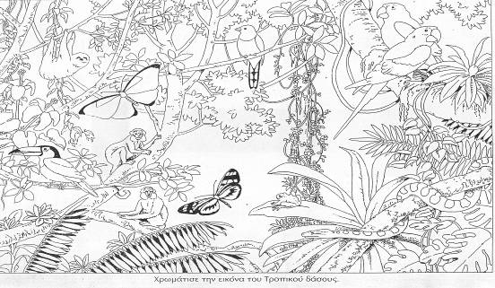 | 7. Το τροπικό οικοσύστημα έχει πολύ πυκνά φυτά και πολύ ψηλά δέντρα. Επίσης έχει περισσότερες μέρες τον χρόνο βροχές και Ήλιο εναλλάξ. Σε τι βοηθούν ο ήλιος και οι βροχές ένα οικοσύστημα;

……………………………………………………………………………………………………………………………………………………………………………………………………………………………………………………………………………………………………………………………………………………………………………………………………………………………………………………………………………………………………….

Ας βγούμε μία βόλτα στην εξοχή κοντά στο σχολείο μας. Μαζί μας έχουμε την φωτογραφική μας μηχανή, ώστε να φωτογραφήσουμε τα δέντρα, τους θάμνους και τα λουλούδια. Αν είμαστε τυχεροί και ήσυχοι μπορεί να πετύχουμε και κανένα ζωάκι.
Στη συνέχεια κολλάμε τις φωτογραφίες σε χαρτόνι συμπληρώνοντας τις πληροφορίες για τα στοιχεία που βρήκαμε, φτιάχνοντας έτσι μία αφίσα πληροφόρησης για το οικοσύστημα που ζούμε!

